# Руководство по установке PowerShell 7.1.3 под Windows 2016 Server

PowerShell Core нужен для настройки окружения и компонентов Оркестратора. Требуется версия не ниже 7.1.3.

Мышкой щелкаем по файлу C:\Install\PowerShell-7.1.3-win-x64.msi, в открывшемся окне щелкаем по кнопке «Run».

В первом установочном окне программы щелкаем по кнопке «Next»:

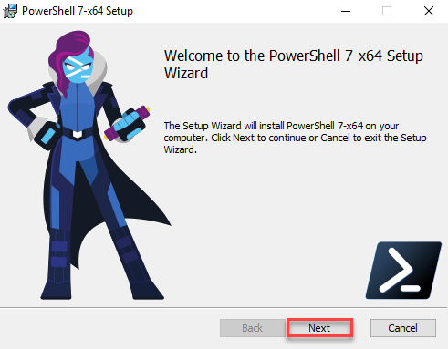

В следующем окне предлагается изменить путь по умолчанию для установки программы. Оставляем без изменений и щелкаем по кнопке «Next»:

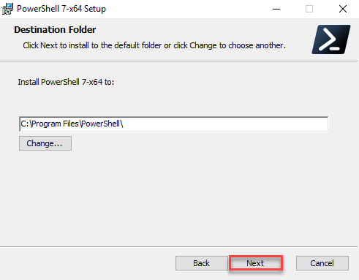

В следующем окне ставим галочку напротив пункта «Enable PowerShell remoting» (разрешить выполнение удаленных команд) и щелкаем по кнопке «Next»:

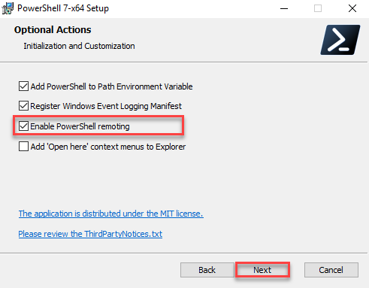

Щелкаем по кнопке «Install», чтобы началась установка:

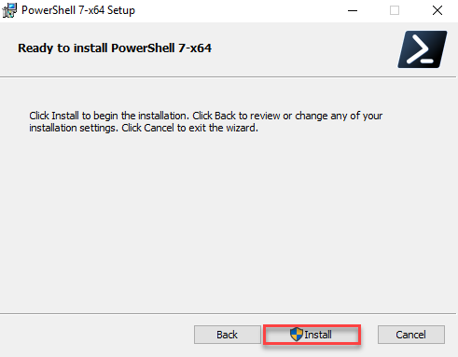

Выйдет окно о разрешении приложению вносить изменения в компьютер. Щелкаем по кнопке «Yes»:

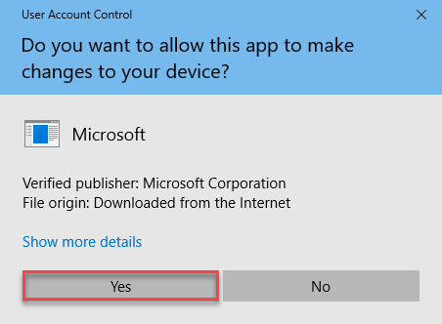

После этого начнется установка:

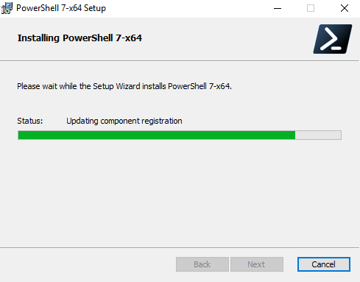

После успешного завершения установки щелкаем по кнопке «Finish»:

